Proceso de Generación de Embeddings para el Sistema RAG de Muebles RD
Documentación Técnica del Proyecto MueblesRD Helper

1. Introducción
Este documento describe el proceso técnico de generación de embeddings vectoriales para un sistema de Recuperación Aumentada por Generación (RAG, por sus siglas en inglés). El objetivo es transformar documentos de políticas empresariales en representaciones vectoriales que permitan la búsqueda semántica y la generación de respuestas contextualizadas.

1.1 ¿Qué es RAG?
RAG (Retrieval-Augmented Generation) es una arquitectura que combina dos componentes principales:
- Recuperación (Retrieval): Búsqueda de documentos relevantes en una base de conocimiento vectorial.
- Generación (Generation): Uso de un modelo de lenguaje (LLM) para generar respuestas basadas en los documentos recuperados.

1.2 ¿Qué son los Embeddings?
Los embeddings son representaciones vectoriales de texto en un espacio de alta dimensionalidad. Cada texto se convierte en un vector numérico donde textos semánticamente similares tienen vectores cercanos entre sí. Esto permite realizar búsquedas por similitud semántica en lugar de búsquedas por palabras clave exactas.

2. Arquitectura del Sistema de Ingesta de Datos
El sistema MueblesRD Helper utiliza la siguiente arquitectura para procesar documentos:
┌─────────────────┐ ┌──────────────────┐ ┌─────────────────┐
│ Documento │────▶│ Chunking │────▶│ Embeddings │
│ PDF │ │ (División) │ │ (Vectores) │
└─────────────────┘ └──────────────────┘ └────────┬────────┘
│
▼
┌─────────────────┐
│ Pinecone │
│ (Vector DB) │
└─────────────────┘

2.1 Componentes Utilizados
Componente | Función
PyPDFLoader | Carga y extracción de texto de documentos PDF
RecursiveCharacterTextSplitter | División del texto en fragmentos manejables
OpenAIEmbeddings | Generación de vectores usando el modelo text-embedding-3-small
PineconeVectorStore | Almacenamiento y búsqueda de vectores

3. Proceso de Ingesta de Documentos

3.1 Configuración Inicial
El primer paso consiste en importar las bibliotecas necesarias y configurar las conexiones a los servicios externos (OpenAI y Pinecone).
import asyncio
import re
from typing import List
from dotenv import load_dotenv
from langchain_community.document_loaders import PyPDFLoader
from langchain_text_splitters import RecursiveCharacterTextSplitter
from langchain_core.documents import Document
from langchain_openai import OpenAIEmbeddings
from langchain_pinecone import PineconeVectorStore
# Cargar variables de entorno
load_dotenv()
Las credenciales de API se almacenan en un archivo .env para mantener la seguridad:
OPENAI_API_KEY=sk-...
PINECONE_API_KEY=...
LANGSMITH_API_KEY=...

3.2 Carga del Documento PDF
Se utiliza PyPDFLoader de LangChain para cargar el documento PDF. Este componente extrae el texto de cada página y lo convierte en objetos Document que contienen el contenido y metadatos asociados.
# Ruta del archivo PDF
PDF_PATH = "RD_POLITICS.pdf"
# Cargar el documento PDF
loader = PyPDFLoader(PDF_PATH)
pages = loader.load()
print(f"Se cargaron {len(pages)} páginas del PDF")
# Cada página es un objeto Document con:
# - page_content: El texto extraído
# - metadata: Información adicional (número de página, fuente, etc.)
El resultado es una lista de objetos Document, donde cada objeto representa una página del PDF original con su contenido textual y metadatos.

3.3 División del Texto (Chunking)
Los modelos de embeddings tienen límites en la cantidad de texto que pueden procesar. Además, fragmentos más pequeños permiten una recuperación más precisa. Por estas razones, el texto se divide en "chunks" o fragmentos más pequeños.

3.3.1 Parámetros de Configuración
chunk_size = 800: Tamaño máximo de cada fragmento en caracteres. Un valor de 800 es apropiado para documentos procedimentales donde cada sección es relativamente corta.
chunk_overlap = 100: Cantidad de caracteres que se superponen entre fragmentos consecutivos. Esto asegura que no se pierda contexto en los límites.
separators: Lista de caracteres usados para dividir el texto, en orden de prioridad: párrafos (\n\n), saltos de línea (\n), puntos (. ), espacios, etc.

# Configuración del text splitter
CHUNK_SIZE = 800
CHUNK_OVERLAP = 100
text_splitter = RecursiveCharacterTextSplitter(
chunk_size=CHUNK_SIZE,
chunk_overlap=CHUNK_OVERLAP,
separators=["\n\n", "\n", ". ", " ", ""], # Prioriza límites de párrafo
)
# Dividir los documentos en chunks
chunks = text_splitter.split_documents(pages)
print(f"Se crearon {len(chunks)} fragmentos de {len(pages)} páginas")

3.3.2 Funcionamiento del RecursiveCharacterTextSplitter
Este splitter funciona de manera recursiva:
1. Intenta dividir el texto usando el primer separador (\n\n para párrafos).
2. Si los fragmentos resultantes son mayores que chunk_size, usa el siguiente separador.
3. Continúa recursivamente hasta que todos los fragmentos cumplan con el tamaño máximo.
4. Añade overlap entre fragmentos para mantener continuidad semántica.

3.4 Extracción de Metadatos de Sección
Para mejorar la trazabilidad de las respuestas, se extraen los títulos de sección del contenido de cada chunk usando expresiones regulares:
# Patrones para identificar secciones en el documento
SECTION_PATTERNS = [
r"(\d+\.?\d*\.-[A-Za-z\s]+)", # Ej: "0.-Global Procedure"
r"(\d+\.\s*[A-Z][A-Za-z\s]+)", # Ej: "1. Verify Law 25"
]
def extract_section_title(text: str) -> str:
"""Extrae el título de sección del contenido del chunk."""
for pattern in SECTION_PATTERNS:
match = re.search(pattern, text)
if match:
title = match.group(1).strip()
title = re.sub(r'\s+', ' ', title)
if len(title) > 10:
return title[:80]
# Fallback: usar la primera línea si parece un encabezado
first_line = text.split('\n')[0].strip()
if first_line and len(first_line) < 100:
return first_line[:80]
return "MueblesRD Policy"
# Añadir metadatos a cada chunk
for chunk in chunks:
section_title = extract_section_title(chunk.page_content)
chunk.metadata["source"] = section_title
chunk.metadata["file"] = PDF_PATH

3.5 Generación de Embeddings
Los embeddings se generan utilizando el modelo text-embedding-3-small de OpenAI. Este modelo convierte texto en vectores de 1536 dimensiones.
# Inicializar el modelo de embeddings
embeddings = OpenAIEmbeddings(
model="text-embedding-3-small",
show_progress_bar=True,
chunk_size=50, # Procesar 50 textos por llamada API
retry_min_seconds=10 # Reintentar después de 10 segundos si falla
)
# Inicializar el vector store de Pinecone
vectorstore = PineconeVectorStore(
index_name="mueblesrd-index",
embedding=embeddings
)

3.5.1 Características del Modelo text-embedding-3-small
Característica | Valor
Dimensionalidad | 1536 dimensiones
Contexto máximo | 8191 tokens
Normalización | Los vectores están normalizados (longitud = 1)
Similitud | Se usa similitud coseno para comparar vectores

3.6 Almacenamiento en Pinecone
Los vectores generados se almacenan en Pinecone, una base de datos vectorial optimizada para búsquedas de similitud a gran escala. El proceso se realiza de forma asíncrona en lotes para mayor eficiencia.
BATCH_SIZE = 50 # Tamaño del lote para indexación
async def index_documents_async(documents: List[Document], batch_size: int):
"""Procesa documentos en lotes de forma asíncrona."""
# Crear lotes
batches = [
documents[i:i + batch_size]
for i in range(0, len(documents), batch_size)
]
print(f"Total de lotes a procesar: {len(batches)}")
async def process_batch(batch: List[Document], batch_num: int):
try:
# Añadir documentos al vector store
# Internamente, esto:
# 1. Genera embeddings para cada documento
# 2. Sube los vectores a Pinecone con sus metadatos
await vectorstore.aadd_documents(batch)
print(f"Lote {batch_num}: Indexados {len(batch)} documentos")
return True
except Exception as e:
print(f"Lote {batch_num}: Error - {str(e)}")
return False
# Procesar todos los lotes concurrentemente
tasks = [process_batch(batch, i+1) for i, batch in enumerate(batches)]
results = await asyncio.gather(*tasks)
success = sum(1 for r in results if r is True)
print(f"{success}/{len(batches)} lotes indexados exitosamente")

3.6.1 Estructura de Datos en Pinecone
Cada registro en Pinecone contiene:
- id: Identificador único generado automáticamente
- values: Vector de 1536 dimensiones (el embedding)
- metadata: Diccionario con información adicional (source, file, page, etc.)

4. Proceso de Recuperación (Retrieval)
Una vez que los documentos están indexados, el sistema puede recuperar información relevante para responder preguntas de los usuarios.
@tool(response_format="content_and_artifact")
def retrieve_context(query: str):
"""Recupera documentación relevante para responder consultas."""
# 1. La query del usuario se convierte en un embedding
# 2. Se buscan los vectores más similares en Pinecone
# 3. Se retornan los documentos correspondientes
retrieved_docs = vectorstore.as_retriever().invoke(query, k=4)
# Serializar documentos para el modelo
serialized = "\n\n".join(
f"Source: {doc.metadata.get('source', 'Unknown')}\n"
f"Content: {doc.page_content}"
for doc in retrieved_docs
)
return serialized, retrieved_docs

4.1 Similitud Coseno
La búsqueda se realiza usando similitud coseno, que mide el ángulo entre dos vectores. Valores cercanos a 1 indican alta similitud semántica:
similitud(A, B) = (A · B) / (||A|| × ||B||)
Donde:
- A · B es el producto punto de los vectores
- ||A|| y ||B|| son las magnitudes de los vectores

5. Flujo Completo de Ejecución
async def main():
"""Función principal de ingesta de documentos."""
print("Iniciando proceso de ingesta...")
# 1. Cargar PDF
loader = PyPDFLoader(PDF_PATH)
pages = loader.load()
print(f"Cargadas {len(pages)} páginas")
# 2. Dividir en chunks
text_splitter = RecursiveCharacterTextSplitter(
chunk_size=CHUNK_SIZE,
chunk_overlap=CHUNK_OVERLAP,
separators=["\n\n", "\n", ". ", " ", ""]
)
chunks = text_splitter.split_documents(pages)
print(f"Creados {len(chunks)} fragmentos")
# 3. Añadir metadatos de sección
for chunk in chunks:
section_title = extract_section_title(chunk.page_content)
chunk.metadata["source"] = section_title
chunk.metadata["file"] = PDF_PATH
# 4. Indexar en Pinecone (genera embeddings automáticamente)
await index_documents_async(chunks, batch_size=BATCH_SIZE)
print("Proceso completado exitosamente")
print(f" - Páginas procesadas: {len(pages)}")
print(f" - Chunks creados: {len(chunks)}")
print(f" - Índice: mueblesrd-index")
# Ejecutar
if __name__ == "__main__":
asyncio.run(main())

6. Consideraciones Técnicas

6.1 Selección del Tamaño de Chunk
La elección del tamaño de chunk (800 caracteres) se basa en:
- Naturaleza del documento: Procedimientos con pasos numerados y secciones definidas.
- Balance entre contexto y precisión: Chunks muy grandes reducen la precisión de búsqueda.
- Límites del modelo: El modelo de embeddings puede procesar hasta 8191 tokens.
- Costos: Chunks más pequeños generan más vectores pero permiten respuestas más específicas.

6.2 Overlap entre Chunks
El overlap de 100 caracteres asegura que:
- No se pierda información en los límites entre chunks.
- El contexto fluya naturalmente entre fragmentos consecutivos.
- Las búsquedas puedan encontrar información que cruza límites de chunks.

6.3 Procesamiento Asíncrono
El uso de asyncio permite procesar múltiples lotes en paralelo, reduciendo significativamente el tiempo total de indexación para documentos grandes.

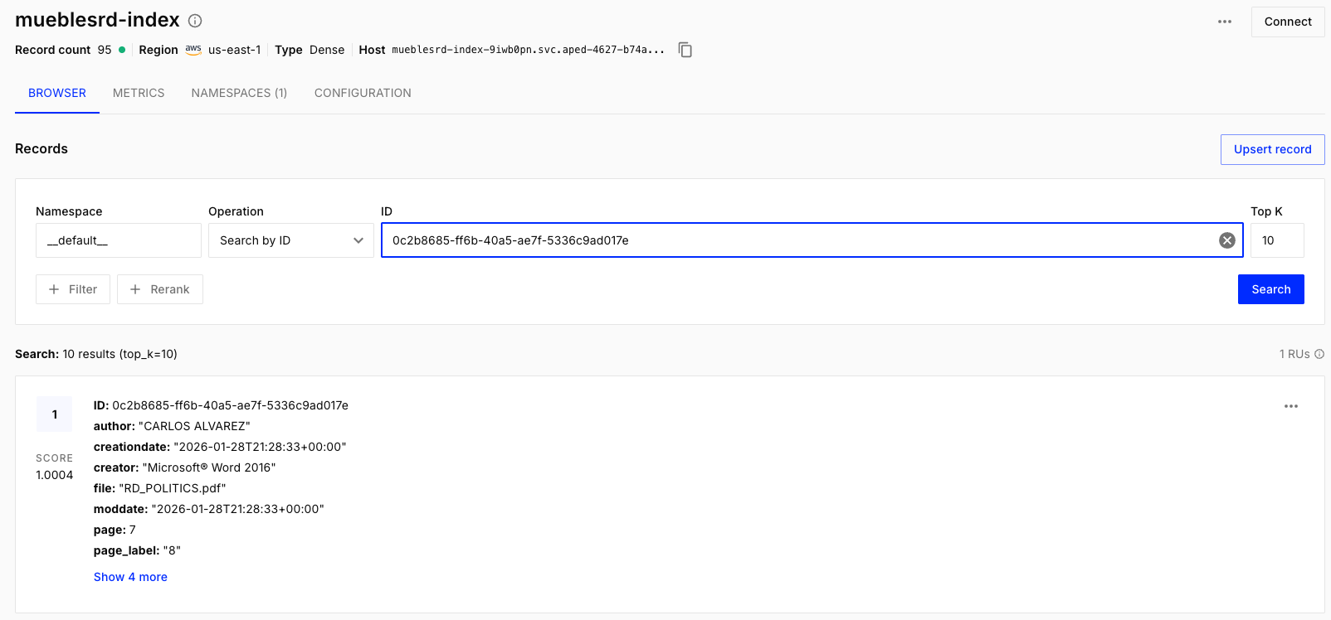
Fig 6. Almacenamiento de embeddings en Pinecone para su fácil recuperación.

7. Conclusión
El proceso de generación de embeddings transforma documentos de texto en representaciones vectoriales que permiten búsquedas semánticas eficientes. Los pasos clave son:
1. Carga del documento fuente (PDF)
2. División en fragmentos manejables (chunking)
3. Extracción de metadatos para trazabilidad
4. Generación de vectores usando modelos de embeddings
5. Almacenamiento en una base de datos vectorial
6. Recuperación por similitud semántica
Este pipeline permite que el sistema RAG responda preguntas de los usuarios basándose en el contenido real de los documentos de la empresa, proporcionando respuestas precisas y citando las fuentes relevantes.

